# Renovación de iluminado

Article template and editorial instructions for practices

Héctor Daniel Rosales Medina (1), Daniel Alexander Peralta Landin (2), Alma Judith Gonzalez Montes (3)

(1) UDC, hector_rome_15@outlook.com. (2) [dperalta1@ucol.mx](mailto:dperalta1@ucol.mx). (3) galma0564@gmail.com

Resumen

Se proporciona una plantilla a los autores así como instrucciones sobre el proceso editorial y el formato del texto, las ilustraciones y las referencias biblográficas.

**Palabras clave**: Plantilla de artículo. Instrucciones para los autores.

Abstract

An article template and instructions on the editorial process and the text, figure and references format are provided.

**Keywords**: Article template. Author’s instructions.

## Introduction

La iluminación vial juega un papel muy importante en la sociedad pues con ella se pretende mantener visibilidad en la mayor parte de las calles de una ciudad o población, lo que puede ayudar a la seguridad de las personas.

Con este proyecto se busca la mejora de las lámparas para que estas ayuden a obtener el objetivo que estas tienen. Si es que alcanzan a abarcar la mayor área posible y también mejorar el rendimiento y menor gastos en la electricidad. Todo esto en el municipio de coquimatlan en la zona centro

## Desarrollo

Para hacer una renovación de cualquier cosa para minimizar los gastos en su utilización, es necesario tener en cuenta todos los aspectos necesarios que ayudaran a tomar decisiones al momento de elegir los nuevos recursos.

Que tanto será la disminución de gastos que se generaran a partir de la renovación, en este caso, se busca minimizar gastos en electricidad y también, que las lámparas abarquen una mayor área para que estas ayuden a tener la mayor parte de las vialidades iluminadas.

Es necesario conocer qué tipo de lámparas están siendo utilizadas actualmente, así como el precio que tienen y también el área de superficie que alcanzan a iluminar para posteriormente comenzar con la búsqueda de un nuevo modelo que mejore todos los aspectos posibles.

También debemos tomar en cuenta que este tipo de lámpara son utilizadas en muchos diferentes lugares que requieren iluminación.

En la figura de abajo vamos a ilustrar La altura del poste o la altura a la que se piensa a colocar la lámpara o luminaria.

Debemos tomar en cuenta que estas cifras son en en función de la cantidad de área que se pretende iluminar y la cantidad de luz con la que se pretenda proveer a ese espacio.

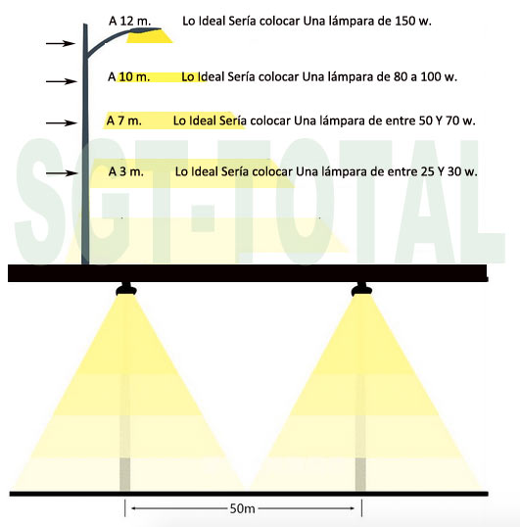

Figura 1. Área abarcada partir de la altura. Fuente: <http://www.sgt-total.com/>

Es necesario también ubicar los puntos que indiquen la ubicación de los postes de luz sobre el polígono generado a través de un mapa para conocer que partes de las vialidades pueden estar siendo ignoradas o en otras palabras, que no están siendo iluminadas, para buscar otros puntos estratégicos que ayuden a mantener el máximo porcentaje de la vialidad iluminada.

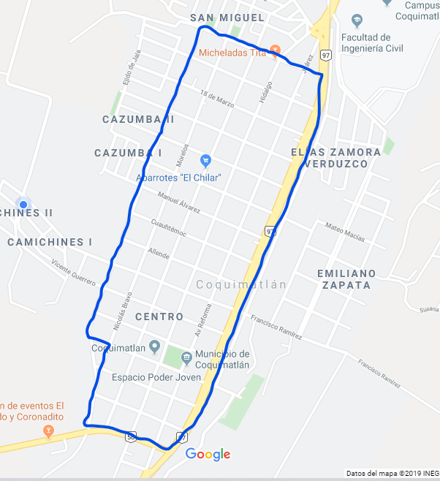

Actualmente los luminarios convencionales para el alumbrado público de vialidades a nivel mundial que aun operan lámparas de aditivos metálicos y de vapor de mercurio con potencias de 175 y 250 W o de vapor de sodio en alta presión con potencias de 150 y 250 W (mediante sus respectivos balastros electromagnéticos en todos los casos ) y que se encuentran instalados en postes a 9 metros de altura de montaje, se pueden reemplazar de forma integral por nuevos luminarios que operan lámparas tubulares rectangulares de inducción electromagnética con arillos inductores externos con potencias de 80 W (para sustituir potencias de 175 y 150 W) y 120 W (para sustituir potencias de 250W) que tienen las siguientes características:

* Carcasa que aloja al módulo de potencia y conjunto óptico fabricada en fundición de aluminio inyectada en alta presión con acabado de pintura de resina poliéster en polvo aplicada mediante proceso electrostático.

* Tapa de apertura superior con abatimiento trasero o lateral para acceso al conjunto óptico y módulo de potencia fabricada en fundición de aluminio inyectada en alta presión con acabado de pintura de resina poliéster en polvo aplicada mediante proceso electrostático.

* Conjunto óptico con alto grado de protección ante el ingreso de partículas sólidas y liquidas (IP65), integrado por un refractor curvo o plano de vidrio claro termotemplado resistente a cambios bruscos de temperatura y un reflector con diseño facetado fabricado de aluminio hidroformado anodizado de alta reflectancia con acabado especular.

* Empaques o sellos termoformados de hule silicón con larga vida útil para asegurar una alta hermeticidad entre la carcasa y la tapa de apertura superior.

* Filtro de carbón activado situado en la parte posterior del reflector para evitar altas presiones de operación dentro del conjunto óptico.

* Sistema de cierre entre la tapa de apertura superior y la carcasa mediante broches frontales o laterales fabricados de acero inoxidable.

* Lámpara tubular rectangular de inducción electromagnética con arillos inductores externos con potencias de 80 o 120 W.

Figura 2. Polígono a trabajar. Fuente: <https://www.google.com.mx/maps.z>

* Generador electrónico de alta frecuencia para operar una lámpara tubular rectangular de inducción electromagnética con arillos inductores externos con potencias de 80 o 120 W.

* Receptáculo superior para incorporar foto interruptor electrónico para el control automático del encendido y apagado.

* Sistema de montaje del luminario mediante adaptador horizontal ajustable con entrada para brazo a poste y/o acoplamiento vertical para colocación en punta de poste.

* Curvas de distribución fotométrica IES tipo II corta o media con control cut-off que limita al máximo el flujo luminoso emitido hacia el hemisferio superior del luminario.

* Eficiencia promedio del luminario de 80% con un alto coeficiente de utilización del lado calle para una mejor uniformidad del flujo luminoso enviado hacia la carpeta asfáltica.

### **Manejo de datos**

1. Tratamiento de datos

El programa tomara los datos recabados de archivos vectoriales, que el usuario ingrese en este, de esta manera las instrucciones en el código seguirán hasta que se obtenga lo buscado.



Archivo vectorial de la mancha urbana del municipio de Coquimatlán.

1. Plataforma

Se pretende que este programa funcioné con la plataforma Windows, anqué se espera que para poder aumentar el uso de este programa se convierta en multiplataforma.

1. Programas

El programa que tiene una gran relevancia en este proyecto es el de PyQgis. Esto por la gran cantidad de librerías que podrán facilitar estos procedimientos.

### **Resultados**

**Tratamiento de datos**

El programa tomara los datos recabados de archivos vectoriales, que el usuario ingrese en este, de esta manera las instrucciones en el código seguirán hasta que se obtenga lo buscado

Archivo vectorial de la mancha urbana del municipio de Coquimatlán.

**Plataforma**

Se pretende que este programa funcioné con la plataforma Windows, anqué se espera que para poder aumentar el uso de este programa se convierta en multiplataforma.

**Programas**

El programa que tiene una gran relevancia en este proyecto es el de PyQgis. Esto por la gran cantidad de librerías que podrán facilitar estos procedimientos.

Las coordenadas que se mandan llamar por medio de un código ya establecido hacen que se relacionen con lugares en la tierra reales. La decisión sobre el sistema de proyecciones y el sistema de coordenadas de referencia a usar depende de la zona que se desea trabajar, del análisis que se pretende hacer y a menudo de la disponibilidad.

También como el sistema de proyecciones de coordenadas existen otra forma de representar la tierra que es muy útil y en este caso a nosotros nos facilitó un poco más las cosas para poder llevar con mayor facilidad el proyecto para representar la forma del lugar donde será el estudio.

Pueden existir algunos problemas con este enfoque, ya que en la mayoría se consérvenla mayor parte de la forma de la tierra e ilustra la configuración espacial de los objetos del tamaño continental



En esta muestra ya se dan a conocer los puntos la localización que son los que se buscan para tener mejor la iluminación, son los que se pretenden instalar para que en esta área que se llevó el proyecto en práctica tenga una mejor y cómoda iluminación para los habitantes de esta colonia del municipio de Coquimatlán.

Para poder llegar a tener la localización de cada punto estos fueron llamados de un archivo en con extensión de csv. Que se tenían con coordenadas.

Una vez que ya se tenían las coordenadas esto trajo consigo cada punto como se muestra en la imagen. Teniendo también con este procesamiento se puede obtener el área total de la superficie a trabajar y tener en cuenta los gastos que se llegaran a utilizar en un proyecto como este si es que se llevara a la vida cotidiana.

Posteriormente ya que se ubicaron los punto y se obtuvo el área en una base de dato se guardaron todo los datos obtenidos, llamándole a esta base de datos postes de luz.



Finalmente todos los datos obtenidos de dicho código de dicho proyecto quedaran guardados en esta base de datos.

### Figuras y gráficos

Las figuras deben presentarse con resolución de impresión de alta calidad (600 ppp) y, además, en el formato de la aplicación original con la que se creó. Tenga cuidado si genera imágenes a partir de la pantalla de su ordenador. Si recurre a imprimir pantalla en Windows obtendrá solo una resolución de 72 ppp. En ese caso, utilice una pantalla lo más grande posible, amplíe la ventana al máximo, copie con la tecla "impr pant", pegue en el programa "Paint" y guarde el fichero; compruebe luego los resultados. Existen programas que permiten obtener imágenes de pantalla a una resolución aceptable. En el cuerpo del artículo las imágenes portarán epígrafes indicativos de su contenido precedidos de la palabra "Figura" y un número correlativo (por ejemplo, "Figura 1. "). Aplique a dicho epígrafe el estilo “Leyenda de figura o tabla”; ponga Figura y el número en redonda.

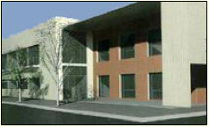

Figura 1. Fachada principal de la biblioteca

Si las figuras son más anchas de lo que permite el ancho de la columna, sitúelas al final del documento en la sección sin columnas. Especifique en el texto (Figura n, en apéndice).

### Tablas

Deben realizarse con el mismo procesador de textos que el artículo. En texto portarán epígrafes indicativos de su contenido precedidos de la palabra "Tabla" y un numeral romano correlativo (por ejemplo, "Tabla I. ").

Si las tablas son más anchas de lo que permite la columna, sitúelas al final del documento en la sección sin columnas. Especifique en el texto (Tabla n, en apéndice).

Utilice para la cabecera de la tabla el estilo “Tabla-Cabecera) y para el texto de las celdas normales el estilo “Tabla-Texto”. Para la leyenda de pie de tabla, use el estilo “Leyenda de figura o tabla”.

|  |  |
| --- | --- |
| Estilo | Utilización |
| Subrayados | No usar |
| Negritas | No usar |
| Versales | No usar |
| Cursivas | Términos en otras lenguas diferentes de la del texto  Títulos de obras  Énfasis |
| Mayúsculas | Solo acrónimos |

Tabla I. Estilos de carácter permitidos y su uso

### Notas

Las notas explicativas deben usarse excepcionalmente. No utilice el sistema automático de su procesador de textos. Refiéralas en texto tecleando su número secuencial entre paréntesis, e inclúyalas al final del trabajo en un apartado titulado "Notas" situado inmediatamente antes del dedicado a las "Referencias", en orden secuencial y precedida cada una de ellas de su correspondiente número entre paréntesis seguido de tabulador. Las citas bibliográficas se realizarán como en el resto del texto; y la referencia completa se incluirá en el apartado de "Referencias". Las páginas web se consideran referencias bibliográficas y deben tratarse como tales, evitando su cita como nota.

Aplique a los párrafos de notas el estilo “Notas”.

### Citas bibliográficas en texto

Las referencias bibliográficas en texto se denotarán por el apellido del autor, el año del trabajo y, si es necesario, el número de página. Si conviene, el nombre y el apellido del autor podrán quedar fuera del paréntesis. Cuando se sucedan seguidamente varias referencias al mismo autor y obra, se podrá usar la abreviatura ibidem. Si dos autores de la lista de referencias poseen el mismo primer apellido, se referirán por sus dos apellidos y, si tienen ambos apellidos iguales, por el nombre también. Si dos o más trabajos del mismo autor son del mismo año, se distinguirán mediante letras del alfabeto secuenciales en minúsculas pospuestas a la fecha sin espacio. Si hay varias referencias dentro del paréntesis, se separarán por punto y coma si son de diferentes autores, y coma si son del mismo.

Así, por ejemplo, "Es una teoría sustentada por varios autores (Gallego, 1975; Fernández y Alonso, 1993) […]". "Según Jaime Pérez (1993, p. 24) se establecen […]". "El mismo autor (ibidem, p. 27) hace constar la conveniencia de […]". "Se han detectado diferencias en la replicación de la experiencia (Menéndez, 1994a, 1994b; Menéndez y Alonso, 1997)".

Si incluye texto literal de algún autor, inclúyalo entre comillas.

Si el texto literal que está reproduciendo supera las dos o tres líneas, siga un procedimiento diferente: hágalo sin comillas en un párrafo aparte con el estilo “Cita”. Si lo muestra incompleto, incluya tres puntos entre corchetes para indicar la elipsis […].

### Formato de las referencias bibliográficas

Las referencias bibliográficas se incluirán por orden alfabético al final del artículo bajo el título "Referencias", aplicándoles el estilo “Referencias”. Deberán seguir la norma UNE 50104:1996/ISO 690:1987, y, en cuanto a la puntuación, aproximarse lo más posible a las ISBD abreviadas, aunque sin espacio delante de punto, coma y punto y coma. Las referencias a páginas web deben incluirse también en este apartado, no en el texto ni en nota. Refiera adecuadamente en el texto del articulo toda la bibliografía utilizada; no incluya en el apartado referencias documentos que no haya incluido en el texto. Se presenta a continuación el formato para los principales tipos de materiales, con los elementos que pueden darse o no en cursivas, y seguidos de un ejemplo.

### Monografías, congresos, informes, normas y tesis

Apellido, Nombre; ApellidoN, NombreN (función) (Año). Título: subtítulo. Edición. Lugar de publicación: editor; lugar de publicación: editor, fecha. ISBN número. Tesis doctoral.

Delclaux, Isidoro; Seoane, Julio (1982). Psicología cognitiva y procesamiento de la información: teoría, investigación y aplicaciones. Madrid: Ediciones Pirámide, 1982.

#### Artículos de publicaciones periódicas

Apellido, Nombre; ApellidoN, NombreN (función) (Año). Título: subtítulo. // Título de la publicación periódica. ISSN numero. Volumen:número (Fecha de publicación) primera página-última página.

Ellis, David (1992a). The physical and cognitive paradigms in Information Retrieval Research. // Journal of Documentation. 48:1 (March 1992) 45-46.

#### Capítulos de una monografía, de un informe o contribuciones a un congreso

Apellido, Nombre; ApellidoN, NombreN (función) (Año). Título: subtítulo. // Apellido, Nombre; ApellidoN, NombreN (función) (Año). Título: subtítulo. Edición. Lugar de publicación: editor; lugar de publicación: editor, fecha. ISBN número. Primera página-última página.

Markey, Karen (1990). Keyword searching in an online catalog enhanced with a library classification. // Bengtson, Betty G.; Hill, Janet Swan (eds.). Classification of library materials: current and future potential for providing access. New York: Neal-Shuman Publishers, 1990. 99-125.

Smith, Ph. J.; Beghtol, C.; Fidel, R.; Kwasnik, B. H. (eds.) (1993). Proceedings of the 4th ASIS SIG/CR Classification Research Workshop: Columbus, OH, Oct.24, 1993. Silver Spring, MD.: American Society for Information Science, 1993.

#### Páginas web y recursos en línea

Se tratarán como monografías, artículos o capítulos según corresponda y se añadirá al final detrás de punto el URL y la fecha de consulta entre paréntesis:

Referencia. URL (Fecha de consulta).

Sagredo Fernández, Félix; Espinosa Temiño, María Blanca (2000). Del libro, al libro electrónico-digital. // Cuadernos de Documentación Multimedia. 9 (2000). http://www.ucm.es/info/multidoc/multidoc/revista/num9/cine/ sagredo.htm (2001-01-22).

## El resumen

Un resumen proporciona información sobre objetivos, alcance, metodología, resultados, conclusiones y recomendaciones. Por alcance se entiende la determinación de hasta qué punto se han tratado los objetivos. Los resultados, conclusiones y recomendaciones se distinguen unos de otros así: los resultados son las informaciones o datos específicos y concretos que se obtienen de la aplicación de la metodología; las conclusiones se derivan de los resultados bien al interpretarlos en el marco de conocimientos teóricos previos o bien al crear un marco de interpretación nuevo a partir de ellos a través de un proceso de abstracción; finalmente, las recomendaciones se refieren a los nuevos problemas y vías de estudio que plantean a la vista de los resultados y conclusiones.

El resumen se debe redactar de forma clara y concisa, sin redundancias ni perífrasis ni información difícil de interpretar, como neologismos o abreviaturas que no se desarrollan. Debe tener un mínimo de cien palabras y un máximo de doscientas cincuenta.

Es muy conveniente que su primera frase contenga en primer lugar la mención del tipo de documento. Por ejemplo, "Estado de la cuestión sobre la aplicación del modelo europeo de calidad a las bibliotecas universitarias", "Proyecto de aplicación del MARC21 a la catalogación de páginas web institucionales", etc.

## La redacción del artículo científico: algunos aspectos obvios frecuentemente descuidados

* *Sistematicidad*. El artículo científico debe redactarse de forma muy organizada, con una estructura textual firme. En los informes de resultados de proyectos, se suele utilizar el esquema objetivos-metodología-resultados- conclusiones- recomendaciones. En los estados de la cuestión se aborda el asunto en orden cronológico o bien sistemático, según la ontología propia del área científica en cuestión; sigue la discusión, la síntesis, las conclusiones y las recomendaciones. Los artículos críticos suelen seguir el esquema tesis-síntesis-antítesis. Otros tipos documentales pueden exigir otras estructuras textuales, pero, en cualquier caso, dicha estructura debe ser explícita y aparente.
* *Claridad y concisión*. El lenguaje del artículo científico debe ser claro y conciso. Excepcionalmente, en los trabajos de tipo ensayístico las personas con un alto dominio del lenguaje escrito pueden permitirse la utilización de recursos literarios.
* *Pertinencia y parsimonia*. Debe evitarse proporcionar información ya conocida, salvo si constituye el punto central de la discusión. A ella cabe referirse por medio de las citas o, si estas no son necesarias, suponerla patrimonio de la comunidad profesional y científica. Sistematizar conocimiento es una función que se realiza solo en un tipo de artículo científico -la revisión o estado de la cuestión-; en los demás casos es contraproducente, aunque se deben citar las fuentes y las obras clave en la introducción del trabajo.
* *Civilidad*. Es necesario citar a otros autores que han trabajado sobre el tema, demostrando que se conoce la literatura previa y que el trabajo se inserta civilizadamente en un determinado contexto científico.

## Notas

(1) A propuesta de los autores o del comité científico, una versión ampliada de los trabajos presentados podrá ser remitida para su publicación en la revista *Scire: representación y organización del conocimiento* o en la revista Organización del Conocimiento en Sistemas de Información y Documentación tras recibir las sugerencias del comité científico, si las hubiere. Los trabajos no será publicados si no cuentan con el visto bueno de los evaluadores seleccionados en virtud de su especialización temática, que supervisarán los artículos basándose en el sistema de doble ciego.

## Referencias

Delclaux, Isidoro; Seoane, Julio (1982). Psicología cognitiva y procesamiento de la información: teoría, investigación y aplicaciones. Madrid: Ediciones Pirámide, 1982.

Ellis, David (1992a). The physical and cognitive paradigms in Information Retrieval Re search. // Journal of Documentation. 48:1 (March 1992) 45-46.

Markey, Karen (1990). Keyword searching in an online catalog enhanced with a library classification. // Bengtson, Betty G.; Hill, Janet Swan (eds.). Classification of library materials: current and future potential for providing access. New York: Neal-Shuman Publishers, 1990. 99-125.

Sagredo Fernández, Félix; Espinosa Temiño, María Blanca (2000). Del libro, al libro electrónico-digital. // Cuadernos de Documentación Multimedia. 9 (2000).

Smith, Ph. J.; Beghtol, C.; Fidel, R.; Kwasnik, B. H. (eds.) (1993). Proceedings of the 4th ASIS SIG/CR Classification Research Workshop: Columbus, OH, Oct.24, 1993. Silver Spring, MD.: American Society for Information Science, 1993.

## Apéndice

Utilice esta página y las siguientes para situar tablas y figuras de tamaño superior al ancho de la columna, u otros materiales. Si no la utiliza, borre esta sección.